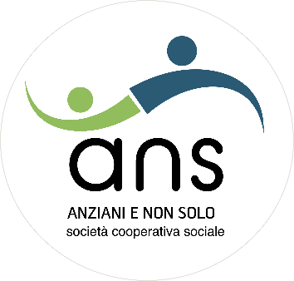 **COMUNICATO STAMPA**

**CAREGIVER FAMILIARI: CONOSCERE PER CURARE MEGLIO**

**Per un familiare che si prende cura la formazione è un grande aiuto: il 13 marzo parte il corso gratuito per caregiver familiari dell’Unione Terre d’Argine**

Assistere un proprio caro è molto complesso e tanti sono i dubbi, le ansie che popolano le giornate di chi si prende cura. Partecipare al corso è un’opportunità importante per chi desidera apprendere conoscenze e pratiche per migliorare la qualità della cura e il benessere di chi assiste.

Consente infatti di conoscere ed approfondire con esperti: il ruolo del caregiver, i servizi sul territorio, le principali patologie degli anziani, le adeguate modalità assistenziali, la gestione dello stress di cura, la tutela dei diritti propri e della persona assistita….

Queste alcune delle testimonianze di chi ha partecipato a precedenti edizioni del percorso di formazione per caregiver familiari:

*“Con la formazione non solo ho imparato a come poter comunicare meglio con il personale sociale e sanitario, ho potuto conoscere di persona tanti professionisti della cura del nostro territorio , ho potuto dialogare con loro e capire meglio come impiegare le loro competenze nella cura del mio caro “*

*“Partecipando al corso ho potuto conoscere tanti altri caregiver che come me sono impegnati nella cura di un loro caro e capire che non ero solo. Dopo il corso ho raccolto la proposta di partecipare al Gruppo di auto mutuo aiuto per caregiver familiari e ho ritrovato tanti che come me si sono formati e che con il gruppo continuano a scambiarsi conoscenze e sostenersi reciprocamente” .*

*“Con l’accesso alla formazione online che integra gli incontri in presenza ho sempre a disposizione le conoscenze aggiornate “a portata di click”*

*“Mi ero iscritto tardi al corso precedente e non avevo potuto partecipare a tutti gli incontri, mi sono*

*tornato a iscrivere quest’anno perché voglio completare la mia formazione”.*

Anche quest’anno i Servizi sociali dell’Unione delle Terre d’argine hanno promosso un percorso, realizzato dalla Cooperativa sociale Anziani e non solo, .per lo sviluppo delle competenze dei familiari che si prendono cura.

Il corso è gratuito e prende il via il 13 marzo presso la Casa Del Volontariato, Viale B. Peruzzi 22, Carpi

Gli Incontri sono a cadenza settimanale, dalle ore 20.30 alle 22.30 a partire dal 13 di marzo fino all'8 di maggio. Cliccando su questo link è possibile scaricare il calendario dettagliato del corso : <https://www.anzianienonsolo.it/online/download/11277/>...

Per iscrizioni telefonare alla segreteria organizzativa: Anziani e non solo tel 059.645421